СТЕЛЛА
СТЕЛЛА

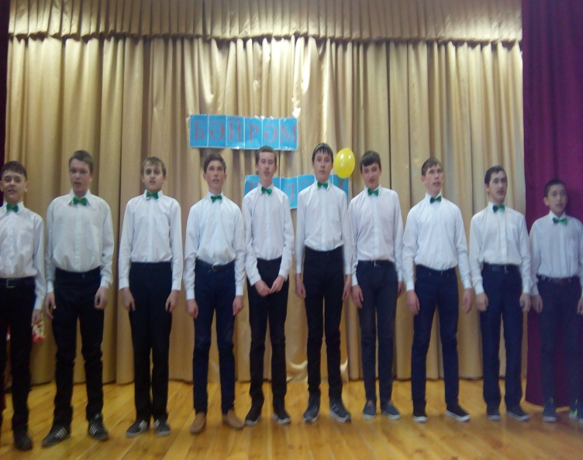
"Энкэемнен сузлэре"
Елмайса йозеннэн анлыйм
Энкэемнен телэген.
Донья кинлегенэ тинлим
Энкэемнен йорэген,
Энкэй, сина булэк итэм
Ботен донья голлэрен.
Юллар кебек озын булсын,
Энкэем, гомерлэрен.
Ай нурыннан да нурлырак
Энкэемнен йозлэре.
Монлы койдэй кунелемдэ
Энкэемнен сузлэре.
Менә син иртә белән йокыдан уяндың да күзләреңне ачтың. Бүлмә кояш нуры белән балкып тора. Өйдә тәмле аш исе аңкый. Сиңа бик рәхәт.
Син шул вакытта үзең дә сизмәстән, "әни" дип эндәшәсең. Нигә? Чөнки хәзер бу иртәнге сәгатьтә синең йөрәгеңдә шатлык тыпырчына һәм ул менә хәзер "әни" дигән сүз булып синең күкрәгеңнән очып чыкты да ананың күңеленә барып кунды. Ананың йөзе елмайды, күзләре энҗе кебек ялтырап китте. Нигә? Чөнки "әни" дигән сүз белән аңа иртәнге сәгать тагы да матуррак булып китте. Аның күңеле татлы хисләр белән тулды.
Әни... Нинди олы сүз бу!
Кеше үз гомереңдә шул сүзне ничәмө-ничә кабат әйтә икән? Әйткән саен, сүз яңадан-яңа мәгънә алып килә. Ана шул бер сүздән синең шатлыгыңны да, кайгыңны да, уйларыңны да белә. Алай гына да түгел, ана бу сүз аша синең йөрәгеңне күрә. Әйе, күрә. Чөнки, "әни" дигән сүз ул үзе йөрәктә туа. Ә йөрәктән чыккан сүз йөрәккә барып керә. Әни дип әйттеңме, син инде көчле дә, син инде бәхетле дә!
Һәркемгә үз әнисе дөньядагы иң кадерле кеше булган кебек, миңа да үз әнием − кадерлеләрдән дә иң кадерлесе. Барлык балаларныкы кебек, минем дә телем "әни" сүзе белән ачылган. Әниемнең йомшак куллары, ягымлы тавышы, моңлы җырлары безгә шатлык китерә. "Әнием" дип эндәшү генә аз әле әниләргә. Күбрәк булышырга, йорт эшләрендә кул арасына керергә кирәк. Аздан да күңелләре булып куя бит аларның.
Әни безне (абыем белән мине) бик ярата, тигез күрә. Ул безгә тәмле-тәмле ризыклар пешерә, кичен назлап йоклата, ә иртән "кызым" диеп сөеп уята. Ярый әле, әнием, янәшәмдә син бар! Көннәрем син булганга аяз, төннәрем ай-йолдызлы якты. Салкыннарда күңел җылыңны биреп җылытасың, безнең өчен ял димисең, һәрвакыт хезмәт итәсең.
"Балачак − шук чак", диләр. Безнең дә төрле чакларыбыз булгалыйдыр, әнием. Зинһар өчен, безне кичерә күр. Син безне кешеләргә карата шәфкатьле, ягымлы булырга, һәркемгә ярдәм кулын сузарга әзер торырлык иттереп үстерергә тырышасың. Рәхмәт, әнием, барысы өчен дә зур рәхмәт! Биргән киңәшләрең тормыш иткәндә юлдаш булсалар иде. Озын гомерле булып, безнең уңышларыбызга сөенеп озак яшәсәң иде, әнием!
Ташлама, әнкәй, ташлама
Мине изге догаңнан.
Ташласаң изге догаңнан,
Мин бәхетле булалмам.

Әни!
Йөрәкнең ул иң кайнар хисе,
Күңелнең ул иң түрендә.
Ул салкында сине җылытучың
Юанучың авыр көннәрдә!
Әни!Дөньяда иң якын,иң кадерле кеше ул.Кеч-
кенә чагында төн йокысын калдырып мине кем караган?Әнием.Елаганда кочагына алып кем юат-
кан?Әнием.Беренче тапкыр мине мәктәпкә кем
алып килгән?Әнием!
Минем өчен кайгыртучы әнием булу- нинди бәхет ул!Минем әни мәктәптә укытучы булып эшли.Ул балаларны бик ярата.Эшендә дә гел балалар ара-
сында булуга карамастан, безгә, балаларына да ва-
кытын жәлләми.Без куанганда куана,кайгырганда-
юата.Әнием , без авырганда , безне дәвалый,иркәли.
Тәмле ашлары белән гаиләбезне hәрвакыт сыйлый.
Әни безнең гел шат күңелле,ачык чырайлы.
Мин әниемне бик яратам.Аны ярату гына
җитми,аның кадерен белергә, сүзен тыңларга ,ях- шы укуың, үзеңне үрнәк тотуың, эшкә өйрәнеп үсүең белән аны шатландырырга кирәк.Мин , шулай эшләп , әниемне бәхетле итәргә тырышам.
Йөрәгемнең иң түрендә
Иң кадерлем, әнием.
Яхшылыкка, яктылыкка
Алып бара мине әнием!
Әнием, озак яшә, сәламәт бул.Мин сине яратам!

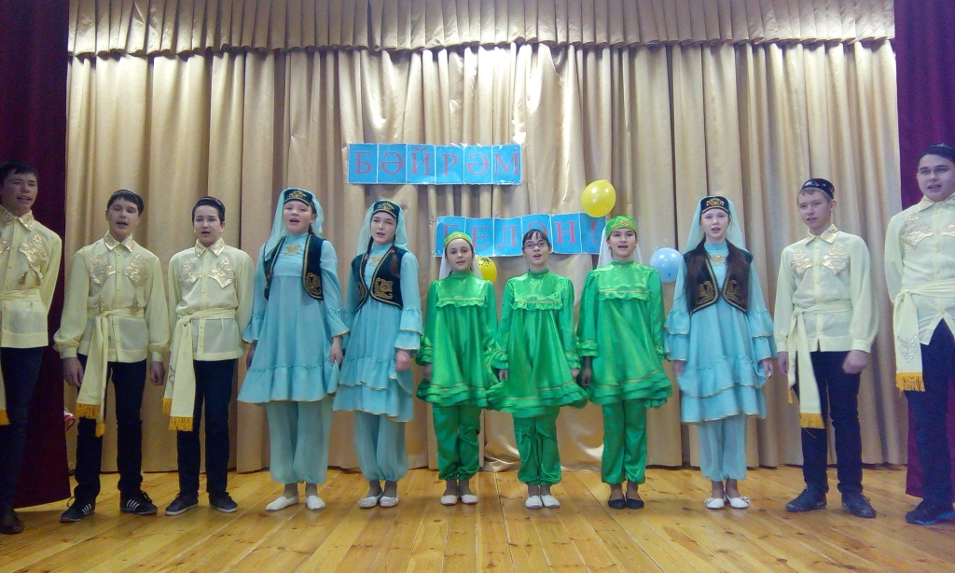

Минем әниемнең исеме – Марина. Аңа утыз ике яшь. Минем әнием лаборант булып эшли. Минем өчен әнием - дөньядагы иң матур кеше.
Аның күзләре зәңгәр төстән, кап – кара керфекләр белән сызылган. Чәчләре бик озын, кара төсле. Мин әниемне бик яратам, чөнки минем өчен аннан да кадерлерәк кеше юк. Әнием бик оста ашарга пешерә. Дөньяда аның ризыгыннан тәмлерәк юктыр. Мин начарлык эшләсәм дә, ул мине бик ярата. Ул һәр кешегә булышырга тырыша. Һәр кеше өчен - әни - иң якын кеше.

Мин дә әниемне иң яхшы, иң матур, иң әйбәт кеше дип шутлыйм.

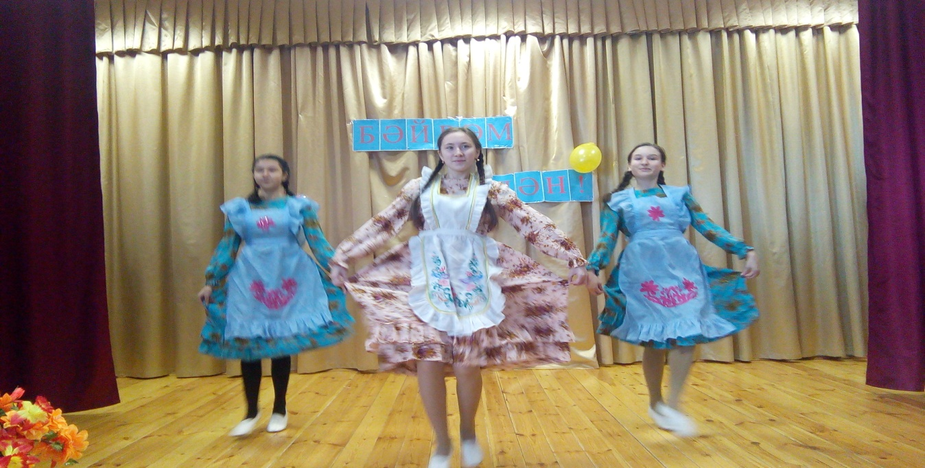

(Әдәби- музыкаль кичә)
Зал бәйрәмчә бизәлә. Талгын гына көй агыла. Сәхнәгә алып баручылар чыга.
1 алып баручы: Хәерле көн,безнең иң кадерле кунакларыбыз – әниләребез. Сезне әниләр бәйрәме белән тәбрик итәбез!
Газиз әнкәй!
Иң сөйкемле күзләр - әниемнеке,
Йомшак, җылы куллар – әниемнеке.
Иң-иң татлы сүзләр – әниемнеке,
Җан изрәткән җырлар – әниемнеке.
Синсез дөнья күрмәс идек,
Синсез берни белмәс идек,
Синсез берни кылмас идек,
Синсез кеше булмас идек!
2 алып баручы: Әни! Күпме наз, күпме җылылык бар бу сүздә. Әниләр безгә тормыш бүләк иткән, йомшак кулларында тирбәтеп, бишек җырлары көйләп үстергәннәр, кулларыбыздан тотып тәпи йөрергә өйрәткәннәр, телебез дә "әннә” дип ачылган.
1 алып баручы: Әниләрегез сезне һәркөнне хәерле юл теләп мәктәпкә озаталар һәм тәмле ашлары, ягымлы йөзләре белән каршы алалар. Нинди генә тәмле ризыклар пешермиләр алар.
2 алып баручы: Синең өчен кайгыртучы әниең булуы нинди зур бәхет. Аны ярату гына җитми, аның сүзен тыңларга, яхшы укуың, үзеңне үрнәк тотуың, эшкә өйрәнеп үсүең белән аны шатландырырга кирәк.
1 алып баручы: Әни күзләре шундый мөлаем, ягымлы. Әйтерсең, бөтен дөньяның акылын һәм сабырлыгын җыйган диңгез! Йомшак куллары сиңа кагылуга, бөтен кайгыларың югала. Авырсаң, төннәр буе күз йоммыйча, яныңнан да китми инде ул! Бары әнкәй йөрәге генә шулкадәр түземле, шәфкатьле. Нинди генә рәхмәтләр әйтсәк тә җитмәс төсле.
2 алып баручы: Ә хәзер, хөрмәтле әниләр, балаларыгызның да сезнең өчен бәйрәм сәламе бар.
1 нче укучы
Җир шарының ак бәхете өчен
Яратылган җәүһәр, алтын сез,
Кешелекнең иң зур зиннәте- сез
Яшәү мәгънәсн дә хатын- кыз!
2 нче укучы
Бәйрәм белән сезне, кадерле әниләребез! Бүгенге кичәбезне сезгә багышлыйбыз. Сезгә бәхет, шатлык, тазалык, хезмәтегездә зур уңышлар телибез. Бәйрәмегез котлы булсын, өстәлләрегез сый- хөрмәт белән тулып торсын.
(Әниләргә бүләкләр тапшырыла)
3 нче укучы
Нигә бүген бөтен җирдә
Чәчәкләр балкый бездә,
Нигә кояш көлеп карый,
Беләбез һәммәбездә.
Бүген- әниләр бәйрәме,
Бүген җирдә тантана.
Кояш шуңа көлә бүген,
Гөлләр шуңа шатлана.
4 нче укучы
Әниләрнең бәйрәменә
Куана шулай алар.
Әниләрне котлый бүген
Җирдә барлык балалар.
Мин дә котлыйм, әнкәм, сине,
Теләгем бар минем дә:
Мәңге шулай кояш кебек
Балкы күңел күгендә.
Җыр "Иң матур җыр”
5 нче укучы
Әнкәй! Дөньядагы бердәнбер, иң матур, иң кирәкле, иң татлды сүз. "Әнкәй” дигәндә, дөньялар яктырып, җылынып китә, күңелләр нечкәрә, күзгә яшьләр килә. Иң кыен чакларда без әнкәйләрне искә алабыз, чөнки туган телебезне дә ана теле дип йөртәбез. Тырышып укырга, эшләргә, яхшы күңелле, кешеләргә ярдәмчел, игелекле булырга өйрәтә аларның һәр сүзе, һәр киңәше. "Ана хакы- тәңре хакы”, - дип юкка гына әйтелмәгән. Аналарны яраткан, ихтирам иткән, аның хакын хакын хаклаганны халык та зурлар, яратыр, ихтирам итәр.
6 нчы укучы
Син бабамнан алган җитезлекне
Әби кебек гаять сабырсың,
Туган илем кебек кешелекле,
Авылдашлар кебек батырсың.
Күгәрченнәр кебек гөрләшәбез,
Җанга рәхәт синең яныңда;
Шундый көннәр хатирәсе белән
Юанабыз ялгыз чагында.
Син бит әни- Кояш безнең өчен,
Синнән нурлар алып яшибез.
Озак яшә, әни, мәңге яшә
Иң кадерле, якын кешебез!
Татар халык биюе. Башкара Маннапова Заһидә.
7 нче укучы
Әнкәсен, бик теләсә дә
Сайлап ала алмый кеше.
Әнкәйләрне Ходай бирә,
Ул- фәкать Ходай эше!
Әнкәй ул чит- ят була алмый,-
Газиз генә бала ала!
Әнкәеңә мәхәббәтле,
Мәрхәмәтле бул, бала!
Әнкәй күңеле хай, сизгер-
Барсын да белә бит ул...
Әнкәйне сайлап алмыйлар,
Бердәнбер генә бит ул!
8 нче укучы
Әни, әнием, әнкәй! Төрле телдә әйтелгән иң изге сүзләр, иң кадерле сүзләр, иң матур сүзләр, иң газиз сүзләр. Сабый баланың теле дә "әннә” дип ачыла бит. "Әнием” – күңелгә иң якын сүз. Күпме мәгънә, күпме мәрхәмәтлелек һәм җылылык салынган бу сүзгә.
Җыр "Әниемә” Башкара Хаҗиева Миләүшә.
9 нчы укучы
Әниләр- һәр өйнең җылытучы учагы. Әниләр – гаиләдә нур сибүче кояш. Әниләрнең назлы карашы күңелләрне иркәли, яхшы киңәшләре һәрвакыт юлдаш була.
10 нчы укучы
Тәрәзәдән төн карады
Йолдыз- күзләре белән.
Тынып калды бөтен дөнья
Тынмый тик әни генә.
Бакчадагы күбәләктәй
Йөри ул җил- җил үтеп.
Бөтен нәрсә тынгып калган
Ул кагылганын көтеп.
11 нче укучы
Әниләр уйлый һәрвакыт
Балам яхшы булсын, дип
Ничек яхшы булырга соң
Йөрим әле уйланып.
Акыллы бул, яхшы укы
Олыла икән дәүне
Үз халкыңа дан китерсәң
Канәгать булыр әни.
Чын күңелдән котлыйбыз
Бәйрәм белән без сезне.
Шатлык нуры балкытсын
Ягымлы йөзегезне.
Бу җырны без багышлыйбыз
Кадерле әниләргә.
Әниләрне тиңлибез без
Иң яраткан гөлләргә.
Җыр "Әнкәмнең догалары”
12 нче укучы
Бала селкендеме тик аз гына,
Йокысыннан ана уяна.
Төн уртасы була, ә шулай да
Уянуы өчен куана.
Чөнки арып эштән кайтканда да
Йокыда да... һаман ул- ана.
Шуңарга да кешелек дөньясының
Горурлыгы диләр бит аңа.
13 нче укучы
Әни теккән күлмәкне
Бик яратып киямен
Шундый матур тегелгән,
Күбәләктәй күрәмен!
Мин дә беркөн курчакка
Күлмәк тегеп кидердем
Моны күреп дусларым
Яраткач бик сөендем.
Әнием мине мактап,
Кызым, уңган син, диде
Үзең өчен дә күлмәк
Тегеп киярсең, диде.
Җыр "Иң якын кешем син, әнием”. Башкара Сабирҗанов Рузәл.
14 нче укучы
Әниемнең уйчан күзләрендә
Күпме моң һәм сагыш бар.
Бар күңелең, өйрәк ялкыннарын
Һәрвакытта миңа багышлар
Изге өметләрен әниемнең
Ничек кенә итеп аклыйм соң.
Йөрәгеннән чыккан моңлы көне
Ничек кенә отып алыйм соң?
Вәгъдә бирәм, әнием, синең алда-
Өметеңне синең аклармын.
Синең җырларыңны ядкарь итеп
Күңелемдә мәңге саклармын.
15 нче укучы
Ана, Әни, Әнкәй! Бу илаһи сүзләр югары төшенчәгә, тирән мәгънәгә ия. Кем генә булмыйк без, нинди генә эш- гамәлләр кылмыйк, югары дәрәҗәләргә ирешмик, иң беренче чиратта һәммәбез дә бу дөньяга безне бүләк иткән Әниебезгз бурычлы.
16 нчы укучы
Күпме шәфкатьлелек, җан җылысы,
Сабыр холык Сезгә бирелгән.
Ак чәчәкле бөек үрләр телибез,
Рәхмәт Сезгә күңел түреннән!
Җыр "Туган көнем белән, әнием!” Башкара Бәдретдинова Назлыгөл.
17 нче укучы
Йөзегездән гүя нур агып тора,
Күзегездән гүя йолдыз багып тора.
Сүзләрегезә йомшак кына, назлы гына.
Саф чишмәдәй челтер- челтер тамып тора.
Дөньям өчен үрнәк итеп алдым сезне,
Күңелемнең иң түренә салдым сезне.
Үзкәемә калсын әле дип тормыйча.
Яктыртасыз, балкытасыз безнең йөзне.
Йөзегездән гүя ак нур агып тора,
Күзегездән гүя йолдыз багып тора.
Сүзләрегез йомшак кына салмак кына
Саф чишмәдәй челтер- челтер агып тора.
("Әни кирәк” җыры (Р. М.Иңнуллин сүзләре, М. Шәмсетдинова көе) башкарыла.)
18 нче укучы
Кадерле әниләр! Сезне тагын бер кат чын күңелдән бәйрәм белән котлап, сәламәтлек, озын гомер, аяз күк йөзе һәм эшегедә , чиксез шатлык - куанычлар теләп калабыз. Аналарның күңелен кайгы - сагыш басмасын, сабыйларның киләчәге якты булсын!
Җыр "Әниләр бәйрәме”
Укытучы: Ә хәзер, хөрмәтле әниләр, сезнең белән бераз күңел ачып алыйк
ӘНИЛӘРГӘ БИРЕМНӘР
- "Баш хисапчы” уены.
Әниләр, акчаларны саный-саный укытучының сорауларына җавап бирергә һәм хисапта ялгышмаска тиеш
Сораулар:
      - Сезгә ничә яшь?
- Балагызның әтисе ни исемле?
- Балагыз ничәнче сыйныфта укый?
- Ничәнче размер аяк киеме киясез?
- Йорт хайваннары асрыйсызмы?
- Кыз фамилиягез ничек?
- Яраткан җырчыгыз кем? һ.б. ш.

- Викторина:

- Алтын таракның төшеп калган урыны (басма)
- Кәҗә кемгә рәхмәт әйтеп сакалын селкетә? (Галигә)
- Берьюлы ничә куян артыннан куарга ярамый? (2)
- Бер тапкыр кискәнне ничә тапкыр үлчәргә кирәк? (7)
- Г. Тукайның "Әйдәле, Акбай” дип башланган шигыренең исемен әйт ("Кызыклы шәкерт”)
- Мәкальне дәвам ит: Әткәй шикәр, әнкәй ... (бал)
- Кайсы бәеттә тәртипсез малайлар кошларга әвереләләр? (Сак- Сок)
- Кызыл калфакка әбисенә барганда кем очраган? (бүре)
- Мәкальне дәвам ит:”Ата беләк, ана ...” (йөрәк)
- "Як-ягымда һич кеше юклыгын белдем дә мин,
Чаптым авылга, таракны тиз генә элдем дә мин.”
Бу өзек кайсы шигырьдән? (Су анасы, Г. Тукай)

- Блиц- турнир

I командага сораулар:

- Башкортстан Республикасының башкаласы ? (Уфа)
- Татарстан Республикасы гербында нинди җәнлек сурәтләнгән? (Барс)
- 30 нчы август көне нинди бәйрәм? (Республика көне)
- Тукайны Кырлайда тәрбияләгән кешенең исеме ?(Сәгъди)
- Сумкалы хайван (көнгерә)
- Дәрескә чакыру сигналы? (звонок)
- Ак сыртлы кошның исеме? (саескан)
- Чуар тавыкның әби белән бабайга биргән вәгъдәсе (Күкәй салам, ди).
- Кызыл түшле кош (кызылтүш)
- Агачның мунчада тәнгә ябыша торган өлеше (яфрак)

II командага сораулар:

- Татарстан Республикасы флагында нинди төсләр бар? (яшел, ак, кызыл)
- Кукмара районы гербында нәрсә сурәтләнгән? (итек)
- Буратино нәрсәдән эшләнгән? (агачтан)
- Әкиятләр гадәттә ничек башлана? (Борын- борын заманда...)
- Юллы майка кигән ат (зебра)
- Әниеңнең әнисе (әби)
- Кипкән виноград (йөзем)
- Кайсы агачның кәүсәсеннән мунчала ясыйлар? (юкә)
- Г.Тукайның туган авылы? (Кушлавыч)
- Явыз бүре ничә кәҗә бәтиен ашамакчы булган? (7)

- "Әсәрне таны” уены.

2 сыйныф әниләре өчен:
1.- Минеке, тимә!
Кухнядан әбисе килеп чыкты.
- Алай ярамый, Гөлгенә! Бергә уйнагыз.Уенчыкларыңны бир, - диде ул.
( "Минеке, тимә!” Абдулла Әхмәт)
2. "Казлар әйтә: "Ка-га-га”,
Ә үрдәкләр: "Бак-бак-бак”. ("Хәерле иртә” Хәкимҗан Халиков)
3. "Малайлар һәм кызлар үзара яхшы, ышанычлы дуслар булырга тиеш. Ә дусларны сакларга кирәк. ( "Малайлар, кызлар” Людмила Гангнус)
3 сыйныф әниләре өчен:

- "Яшәү безгә авыр булыр иде
Яхшылыктан башка”.
("Яхшылык” Роберт Миңнуллин)
- "Бернинди хуҗасы юк аның, шул ук вакытта биш катлы зур йортның ишегалдындагы барлык малайлар аңа хуҗа”. ("Җүлә – кайгылы эт” Ф. Хөсни)
- "Гөлшат аларны, киеп, беренче көнне үк Ләләгә күрсәтте. Ничек күрсәтмәсен. Ләлә – Гөлшатның иң якын дусты ич”. ("Шыгырдавыклы башмаклар”. Д. Аппакова)

- "Түгәрәк икмәк” әкиятен сәхнәләштерү.

Укытучы. – Хөрмәтле әниләр, сезнең кайсыгызның "Түгәрәк икмәк” әкиятен укыганы бар? (9 әни чакырыла) Бүген без "Түгәрәк икмәк " әкиятен карап үтәрбез. Ләкин безнең әкияттә катнашучы артистларыбыз авырып киткәннәр. Шуңа күрә безгә әниләрнең ярдәме кирәк булачак. Без рольләрне башкаручыларны әниләр арасыннан сайлап алдык.
Әкиятне сөйләүче
Түгәрәк икмәк
Әби, Бабай, Керпе, Куян, Бүре, Аю, Төлке.
(Залда утыручы әниләр ярдәмендә "Түгәрәк икмәк” әкияте күрсәтелә.)

- "Шигырьне дәвам ит” уены.

- "Әйдәле, Акбай, өйрән син”. ("Кызыклы шәкерт”)
- "Тау башына салынгандыр безнең авыл”. ("Туган авыл”)
- "Җырларым,сез, шытып йөрәгемдә”. ("Җырларым”)
- "Яшәү чыганагы – кояш нурын,” ("Яшәү чыганагы”)

